**ГУО “Средняя школа № 4 г. Пружаны”**

**Оздоровительный лагерь “Солнышко”**

**Газета**

**“Лето, солнышком согрето”**



**«День безопасности»**

**Девиз дня:**

«Солнце встало рано-рано, Посмотри как хорошо кругом,

Мы выходим на поляну,

Песенку поем»!

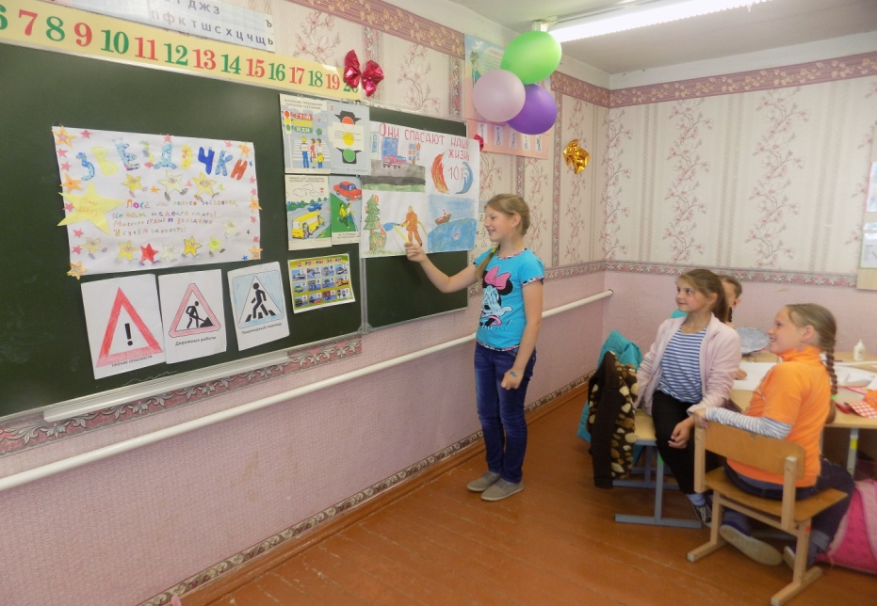 “**День безопасности”** - четвёртый день в лагере .В отрядах были проведены беседы по правилам пожарной безопасности и ПДД.

**ДЕНЬ 5-ый: «День всезнаек»**

Девиз дня: “«Мы любим учиться, мы любим читать, хотим все науки на свете познать»!”

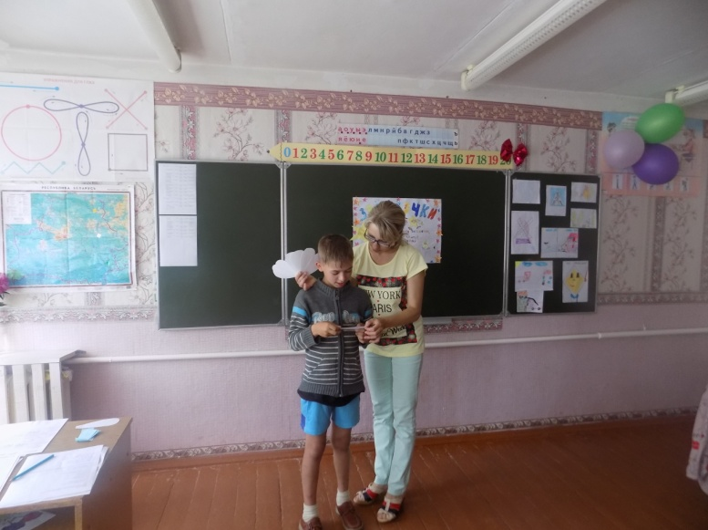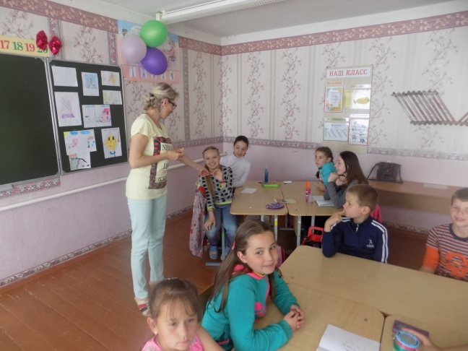 Во второй половине дня была проведена музыкальная викторина “Какие песни мы поём?”. Ребята с интересом участвовали в музыкальных конкурсах. За активное участие были награждены призами.

**Редакторы: Чуракова А., Грищук Е., Мискевич О.**